REGULAMIN KONKURSU PLASTYCZNO-TECHNICZNEGO
na temat:
„Moja wymarzona choinka”

DLA DZIECI Z MIEJSKIEGO PRZEDSZKOLA NR 38

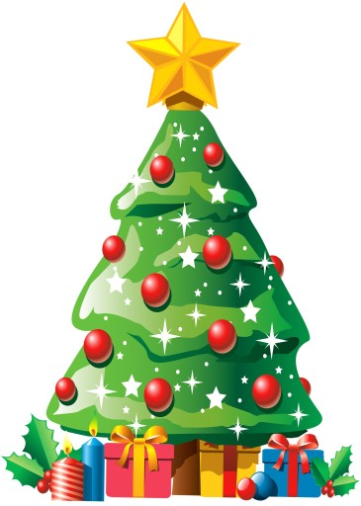

Cele Konkursu:
- poznawanie tradycji związanych ze Świętami Bożego Narodzenia,
-wyzwalanie radości z tworzenia pracy,
-rozwój umiejętności plastycznych dzieci,
- rozbudzanie wrażliwości estetycznej dzieci,
Zasady konkursu:
- Temat konkursu „Moja wymarzona choinka”.
- Konkurs polega na stworzeniu pracy plastyczno-technicznej przestrzennej lub płaskiej dowolną techniką.
- Praca powinna być podpisana wg wzoru:
• Tytuł pracy;
- Imię i nazwisko autora oraz wiek i nazwa grupy

Kryteria oceny pracy plastycznej :
– zgodność z tematem
– estetyka wykonanej pracy
– wkład pracy własnej

Terminy:

Konkurs trwa od 1.12.-15.12.2021. Prace należy składać do nauczycieli grup. Rozstrzygnięcie i wręczenie nagród i dyplomów odbędzie się 17.12.2021.
Prace będą sukcesywnie wystawiane na wystawie konkursowej, po konkursie można je odebrać.

Nagrody:

Każde dziecko biorące udział w konkursie otrzyma dyplom uczestnictwa i drobną pamiątkę, za miejsca I, II, III będą przyznane nagrody rzeczowe.

Organizatorzy: Magdalena Hłąd, Elżbieta Wójcik,

SERDECZNIE ZAPRASZAMY DO UDZIAŁU!

